**Fiche préparatoire au Plan fédéral de lutte contre la pauvreté : thématique « intégration sociale et emploi »**

Conformément à la loi du 9 octobre 2023, un plan fédéral de lutte contre la pauvreté devra être adopté dans les douze mois qui suivent l’installation du Conseil des Ministres, soit pour le 2 février 2026.

Dans ce cadre, le cabinet du Ministre Vandenbroucke, en charge de la lutte contre la pauvreté, a défini quelques grandes lignes directrices :

1. L'intégration de tous dans une société inclusive :

a. Un travail comme barrage contre la pauvreté

b. Un système de sécurité sociale solide comme barrage contre la pauvreté

c. Accessibilité des services et lutte contre le non take up

2. Pauvreté et santé

3. La lutte contre le surendettement

4. Protéger le pouvoir d'achat des personnes en situation de pauvreté

Le groupe de travail thématique sur « l’intégration sociale et l’emploi » se tiendra **le mercredi 25 juin 2025 de 9h30 – 12h**. Pour pouvoir préparer au mieux cette réunion, nous vous invitons à prendre connaissance de cette fiche et de la liste de mesures élaborée par le cabinet sur base de l’accord de gouvernement. Vos recommandations liées à ces mesures seront consignées dans une note qui sera remise au cabinet.

Lors de nos échanges, nous vous demandons de prendre en compte le souhait du Ministre d’intégrer uniquement de nouvelles mesures dans le Plan fédéral de lutte contre la pauvreté, et de limiter le nombre de ces mesures dans un objectif d’efficacité.

Nous vous remercions d’avance pour votre collaboration !

1. **Contexte**

En 2024, 18,2% de la population belge était exposée au **risque de pauvreté ou d’exclusion sociale (AROPE)**, soit un peu plus de 2,1 millions de personnes. Le **risque de pauvreté**[1]**(AROP ou pauvreté monétaire)** s’établissait quant à lui à 11,5% de la population.

En Belgique en 2024, 6,4% des travailleurs étaient exposés au risque de pauvreté ou d’exclusion sociale (Sources : Statbel et le Baromètre de la pauvreté).

|  |  |  |
| --- | --- | --- |
| **Statut professionnel (auto-défini)** | | |
|  | **AROPE** | **AROP** |
| **Travailleur** | 6,4% | 4,3% |
| **Indépendant** | 9,8% | 9,1% |
| **Salarié** | 5,7% | 3,3% |
| **Chômeur** | 69,0% | 43,0% |

11,3% des personnes vivaient dans des ménages **à très faible intensité de travail**. Parmi celles-ci plus de la moitié (50,9%) étaient en risque de pauvreté (Sources : Statbel et le Baromètre de la pauvreté).

Parmi les 207.246 bénéficiaires RI (hors étudiants[2]) en 2024, 19,4% ont perçu des revenus professionnels, 3,7% ont perçu des allocations de chômage et 1,9% ont cumulés revenus professionnels et allocations de chômage (Source SPP IS).

Le rapport du nombre de bénéficiaires d’une mise au travail au nombre de bénéficiaires RI ou ERI était de 1 pour 12 en 2024 (Source SPP IS).

La proportion de jeunes ni scolarisés, ni en emploi, ni en formation a connu une baisse significative, passant de 17,2 % en 2000 à 12 % en 2008 (crise économique et financière) avant de remonter à 14,9 % en 2013. Depuis, elle a repris sa trajectoire descendante pour atteindre 9,6 % en 2023. Sur l’ensemble de la période 2000-2023, la tendance reste globalement à la baisse, avec un taux de décroissance annuel moyen de 2,5 %. Si cette dynamique se poursuit, l’objectif de développement durable fixé pour 2030 — soit ramener ce taux à 8,6 % — devrait être atteint. (Source : [indicators.be - Jeunes non scolarisés et sans emploi ni formation (i44)](https://www.indicators.be/fr/i/G08_NEE/Jeunes_non_scolaris%C3%A9s_et_sans_emploi_ni_formation_%28i44%29)).

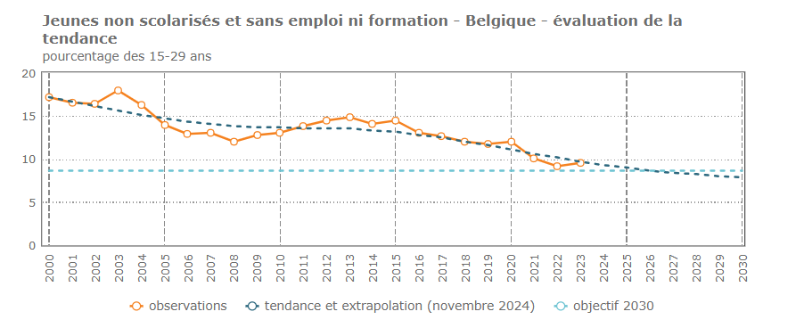

1. **Mesures liées à la thématique « intégration sociale et l’emploi » sur base de l’accord de gouvernement**

*Vous trouverez ci-dessous une première sélection non-exhaustive de mesures reprises dans l’accord de gouvernement :*

* Abaisser le seuil d’accès à l’emploi en proposant un système de cumul simple et prévisible pour les revenus du travail
* Améliorer le régime de cumul pour l’AI (allocation d’intégration) avec les allocations après l’emploi, afin qu’une période d’emploi ne mène pas à la perte de l’AI.
* L’augmentation du financement des revenus d’intégration par le gouvernement fédéral dépend de la clôture d’un PISS et des résultats concernant la sortie des bénéficiaires des revenus d’intégration vers l’emploi durable
* Etendre le champ d’application du PIIS à tous les bénéficiaires d’un revenu d’intégration (ou équivalent), à l’exception de ceux qui ne peuvent pas travailler pour des raisons d’équité ou de santé
* Examiner l’impact et l’obligation du PISS sur le fonctionnement des CPAS
* Fournir le soutien supplémentaire nécessaire aux CPAS , nécessaire pour la mise en œuvre du PISS.
* Harmoniser et optimiser l’examen des ressources et les méthodes de calcul des différentes prestations d’assistance.
* Toutes les aides sociales et autres prestations seront répertoriées dans un registre central de sorte qu’il pourra en être tenu compte dans le calcul de l’ensemble de l’aide et des prestations sociales.
* Le registre central est consultable et devrait être rempli et complété par tous les organismes qui accordent ces aides et avantages. (Les avantages dans le cadre de l’assurance maladie sont immunisés.)
* En concertation avec les administrations locales, des règles uniformes d’attribution de l’aide financière complémentaire seront appliquées. Dans le respect de l’autonomie locale, ces règles doivent permettre d’évaluer de manière équivalente entre tous les CPAS les besoins des familles en situation de pauvreté.
* Examiner les critères pris en compte par les administrations locales pour accorder une aide financière complémentaire
* Mieux aligner la prime d’installation sur les besoins des parents (isolés).

1. **Recommandations**

**Quelles sont vos recommandations en lien avec les mesures sélectionnées par le cabinet ?**

**Quelle(s) nouvelle(s) action(s) suggérez-vous en lien avec la thématique ?**

1. AROP : le risque de pauvreté (ou pauvreté monétaire) est le pourcentage de personnes ayant un revenu disponible équivalent (après transferts sociaux) inférieur à 60 % du revenu médian national des ménages. 
2. Les bénéficiaires étudiants ayant terminé leur PIIS dans l’année sont repris dans ce nombre.